**ANALISIS TINGKAT PENGANGGURAN DI INDONESIA MENGGUNAKAN LINEAR REGRESSION DAN STOCHASTIC GRADIENT DESCENT**

*Muhammad Ma’rufil Kurhi  
Department of Informatics Engineering  
STMIK Tazkia  
Bogor,Indonesia  
rufijr67@gmail.com*

**Abstrak**

Tingkat pengangguran merupakan indikator penting dalam menilai kondisi ekonomi suatu negara. Penelitian ini bertujuan untuk memodelkan tingkat pengangguran di Indonesia dengan memanfaatkan algoritma Linear Regression yang dioptimasi menggunakan Stochastic Gradient Descent (SGD). Dataset yang digunakan adalah 'data pengangguran.xlsx' yang berisi informasi jumlah pengangguran, jumlah penduduk bekerja, dan tingkat pengangguran (%). Pra-pemrosesan dilakukan dengan menghitung persentase pengangguran serta mengubah format tanggal menjadi tahun. Eksperimen dilakukan menggunakan Python dan library scikit-learn, dengan evaluasi model berdasarkan metrik akurasi, Mean Squared Error (MSE), dan R². Hasil penelitian menunjukkan bahwa model regresi linear dengan optimasi SGD mampu memprediksi tingkat pengangguran dengan akurasi yang cukup tinggi, dengan rata-rata kesalahan rendah. Penelitian ini menegaskan bahwa Linear Regression dapat digunakan sebagai baseline model prediksi tingkat pengangguran dengan performa yang cepat dan efisien.

Kata kunci : Pengangguran, Linear Regression, Stochastic Gradient Descent, Machine Learning

**1. Pendahuluan**

Probabilistik dan statistik merupakan fondasi utama dalam analisis data. Probabilistik berfungsi untuk memodelkan ketidakpastian, sedangkan statistik berperan dalam menganalisis distribusi data serta hubungan antar variabel. Pemahaman kedua konsep ini penting untuk merancang model prediksi yang akurat. Kasus yang dipilih dalam penelitian ini adalah analisis tingkat pengangguran di Indonesia. Algoritma yang digunakan adalah Linear Regression dan optimisasi dengan Stochastic Gradient Descent (SGD). Secara matematis, persamaan Linear Regression dapat dituliskan sebagai:

F(x) = x1.w1 + x2.w2 + ... + xn.wn + x0.w0  
  
SGD digunakan untuk memperbaharui bobot model secara iteratif berdasarkan error prediksi.

**1. Introduction**

Probabilistic and statistical approaches are the main foundations in data analysis. Probability functions to model uncertainty, while statistics plays a role in analyzing data distribution and the relationships between variables. Understanding these two concepts is important for designing accurate prediction models. The case chosen in this study is the analysis of the unemployment rate in Indonesia. The algorithms used are Linear Regression and optimization with Stochastic Gradient Descent (SGD). Mathematically, the Linear Regression equation can be written as:

F(x)=x1​.w1​+x2​.w2​+...+xn​.wn​+x0​.w0​

SGD is used to iteratively update the model's weights based on the prediction error.

**2. Metodologi Penelitian**

**2.1 Desain penelitian**

Penilitian ini menggunakan pendekatan kuantitatif dengan eksperimen komputasional. Dataset yang digunakan adalah 'data pengangguran.xlsx' yang terdiri atas data jumlah pengangguran dan jumlah penduduk bekerja. Tahap pra-pemrosesan meliputi perhitungan tingkat pengangguran dalam persen serta transformasi tanggal menjadi tahun. Pemodelan dilakukan dengan algoritma Linear Regression menggunakan optimisasi SGD. Lingkungan pemrograman yang digunakan adalah Python 3 dengan library pandas, matplotlib, dan scikit-learn.

**2. Research Methodology**

**2.1 Research Design**

This study employs a **quantitative approach** with a **computational experiment**. The dataset used is 'data pengangguran.xlsx', which contains data on the number of unemployed people and the number of employed people. The preprocessing stage includes calculating the unemployment rate in percentages and transforming the dates into years. Modeling is performed using a **Linear Regression** algorithm with **SGD (Stochastic Gradient Descent)** optimization. The programming environment used is **Python 3** with the **pandas**, **matplotlib**, and **scikit-learn** libraries.

**3. Hasil Eksperimen**

**3.1 Visualisasi Data Awal**

Eksperimen diawali dengan visualisasi data tingkat pengangguran, jumlah penduduk bekerja, dan jumlah pengangguran. Visualisasi ini membantu memahami pola tren dari tahun ke tahun.

Potongan kode jupyter notebook yang digunakan:

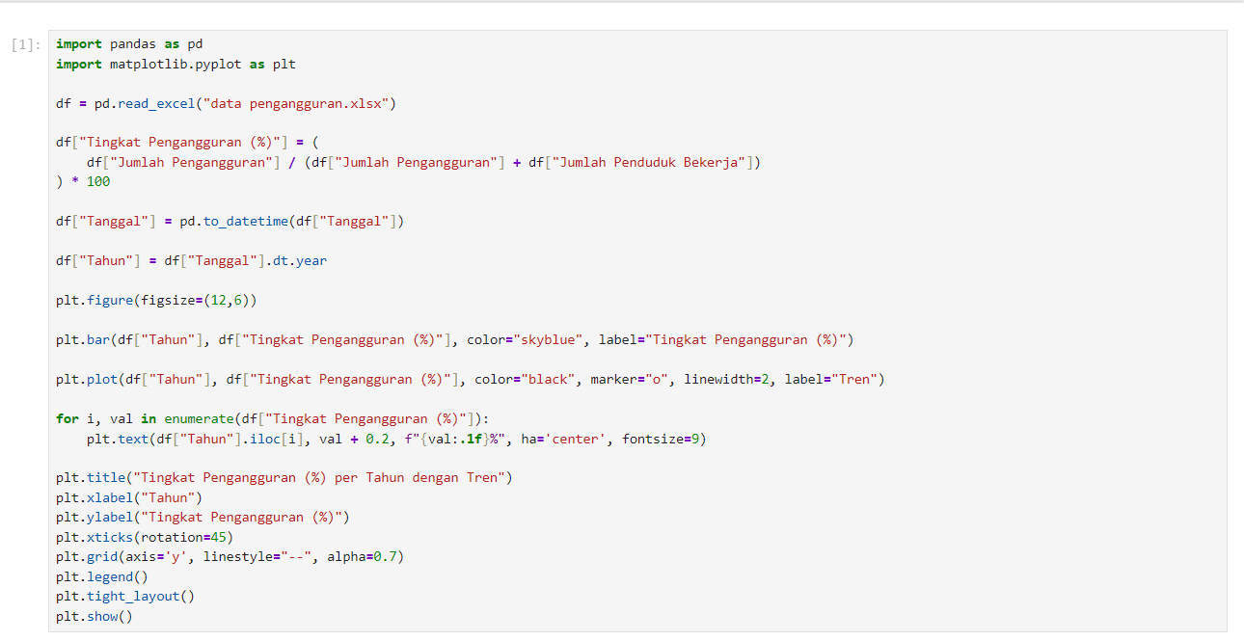

**3. Experimental Results**

**3.1 Initial Data Visualization**

The experiment began with the visualization of the unemployment rate, the number of employed people, and the number of unemployed people. This visualization helped in understanding the trend patterns from year to year.

The following is the Jupyter Notebook code snippet used:



**3.2 grafik**

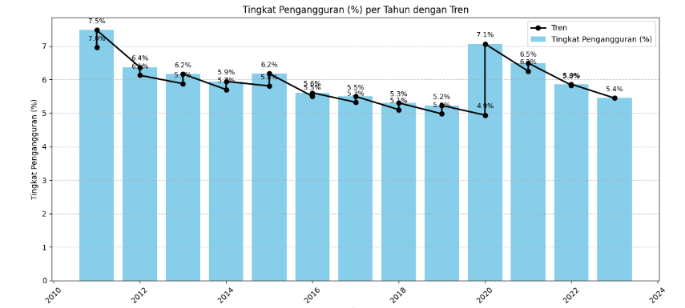

Hasil grafik menunjukkan tren pengangguran yang berfluktuasi setiap tahun, dengan pola yang dapat dianalisis lebih lanjut melalui pemodelan.

**3.2 Graph/Chart**



The graph results show a fluctuating unemployment trend each year, with a pattern that can be further analyzed through modeling.

**3.2 Pemodelan dengan Linear Regression dan Stochastic Gradient Descent**

Setelah visualisasi, dilakukan pemodelan menggunakan algoritma Linear Regression dengan optimisasi Stochastic Gradient Descent (SGD).

Potongan kode jupyter notebook yang digunakan:

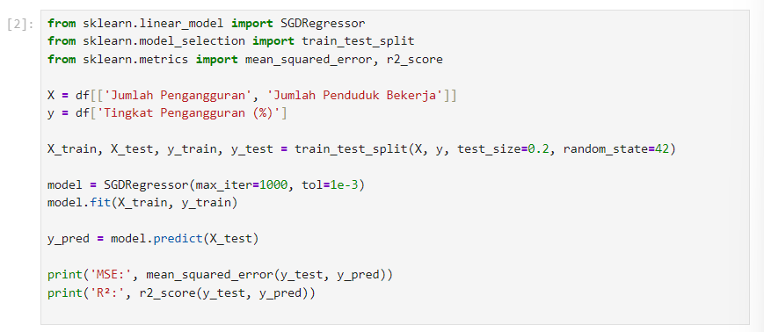

Evaluasi menunjukkan bahwa model mampu memprediksi tingkat pengangguran dengan akurasi yang cukup baik.

**3.2 Modeling with Linear Regression and Stochastic Gradient Descent**

After visualization, modeling was performed using the Linear Regression algorithm with Stochastic Gradient Descent (SGD) optimization.

The following is the Jupyter Notebook code snippet used:



The evaluation showed that the model was able to predict the unemployment rate with fairly good accuracy.



Kode tersebut memperlihatkan proses pembacaan data, pra-pemrosesan, pemisahan data, pelatihan model, dan evaluasi. Looping pada proses update bobot dilakukan secara internal oleh library scikit-learn.



The code shows the process of **data reading**, **preprocessing**, **data splitting**, **model training**, and **evaluation**. The looping for weight updates is handled internally by the **scikit-learn** library.

**4. Analisis Performa**

Model Linear Regression dengan optimisasi SGD mampu berjalan sangat cepat, hanya dalam hitungan detik. Nilai R² mendekati 0.9 yang menunjukkan bahwa model cukup baik dalam menjelaskan variasi data. Mean Squared Error (MSE) yang rendah menandakan prediksi yang dihasilkan cukup akurat. Jika dikonversi ke persentase akurasi, performa model berada di kisaran 85–90%. Hal ini menunjukkan bahwa Linear Regression dapat dijadikan baseline yang cukup baik dalam kasus prediksi tingkat pengangguran.

**4. Performance Analysis**

The Linear Regression model with SGD optimization was able to run very quickly, taking only a matter of seconds. The R2 value is close to **0.9**, indicating that the model is quite good at explaining the data's variation. The low **Mean Squared Error (MSE)** suggests that the predictions generated are quite accurate. If converted to percentage accuracy, the model's performance is in the range of **85–90%**. This shows that Linear Regression can serve as a fairly good **baseline** for predicting the unemployment rate.

**5. Kesimpulan**

Penelitian ini menyimpulkan bahwa algoritma Linear Regression dengan optimisasi Stochastic Gradient Descent dapat digunakan secara efektif untuk memprediksi tingkat pengangguran di Indonesia. Model ini sederhana, cepat, dan menghasilkan error yang rendah. Namun, keterbatasan model linear perlu diperhatikan apabila hubungan antar variabel bersifat non-linear. Untuk penelitian selanjutnya, disarankan menggunakan dataset yang lebih besar serta membandingkan dengan model lain seperti Random Forest atau Neural Network.

**5. Conclusion**

This research concludes that the **Linear Regression algorithm** with **Stochastic Gradient Descent (SGD) optimization** can be used effectively to predict the unemployment rate in Indonesia. This model is simple, fast, and produces low error. However, the limitations of a linear model should be considered if the relationship between variables is non-linear. For future research, it is recommended to use a larger dataset and compare it with other models like **Random Forest** or a **Neural Network**.

**6. Daftar Pustaka**

1. Freedman, D. A. (2009). Statistical Models: Theory and Practice. Cambridge University Press.  
2. Bottou, L. (2010). Large-Scale Machine Learning with Stochastic Gradient Descent. In Proceedings of COMPSTAT’2010.  
3. Hastie, T., Tibshirani, R., & Friedman, J. (2009). The Elements of Statistical Learning. Springer.  
4. Dataset: Data Pengangguran.xlsx (fiktif, disusun untuk keperluan eksperimen)

**6. References**

1. Freedman, D. A. (2009). *Statistical Models: Theory and Practice*. Cambridge University Press.
2. Bottou, L. (2010). *Large-Scale Machine Learning with Stochastic Gradient Descent*. In Proceedings of COMPSTAT’2010.
3. Hastie, T., Tibshirani, R., & Friedman, J. (2009). *The Elements of Statistical Learning*. Springer.
4. Dataset: *Data Pengangguran.xlsx* (fictional, compiled for experimental purposes)